ASSUNTO:. REITERO A INDICAÇÃO 204/2017 QUE SOLICITAVA OPERAÇÃO TAPA BURACOS NA AVENIDA PADRE JOÃO VIEIRA RAMALHO, NO JARDIM 31 DE MARÇO.

DESPACHO:.

SALA DAS SESSÕES ____/____/_____

PRESIDENTE DA MESA

REQUERIMENTO Nº 549, DE 2017

SENHOR PRESIDENTE,
SENHORES VEREADORES,

Considerando que, o problema ainda não foi solucionado e que os moradores cobraram este gabinete quanto a isso.

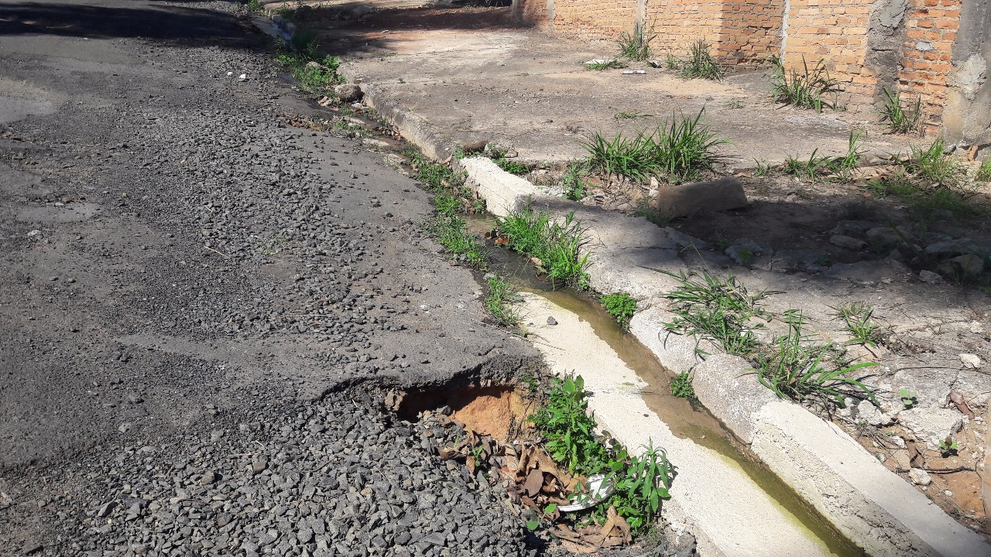

REQUEIRO a mesa, após ouvir o douto plenário que oficie o Exmo. Sr. Prefeito Carlos Nelson Bueno juntamente a secretaria competente reiterando a indicação 240/2017 que solicitava operação tapa buracos na Avenida Padre João Vieira Ramalho, no Jardim 31 de Março.

SALA DAS SESSÕES “VEREADOR SANTO RÓTOLLI”, aos 25 de agosto de 2017

VEREADOR LUIS ROBERTO TAVARES

